初一语文练习202601(教师版)
（共180分，考试时间240分钟）
序
时光荏苒，学期的尾声已悄然将至。书页间的墨痕，是我们一路耕耘的印记；课堂上的思索，是成长路上的点点星光。此刻，期末复习的号角已然吹响，这份作业，并非简单的知识罗列，而是一次对整学期所学的梳理与沉淀，是一场查漏补缺的自我检阅，更是为奔赴期末考场积蓄力量的坚实铺垫。
它将带领你重温课本的重点难点，梳理知识的脉络体系；它会引导你回顾错题的症结所在，筑牢学习的薄弱环节。每一道习题，都是一次小小的试炼；每一次思考，都是一次能力的进阶。愿你以认真为笔，以专注为纸，沉下心来，步步为营。摒弃浮躁，脚踏实地，在字里行间探寻知识的真谛；整理行囊，查漏补缺，于点滴积累中收获满满的底气。
相信，今日的深耕细作，定能换来明日的从容自信。愿我们都能在复习中沉淀，在沉淀中提升，以最好的姿态，迎接期末的检验，为这一学期交上一份满意的答卷！

一、积累与运用（31分）
1.诗文名句默写评分标准
1空1分，错别字与整句错误每空均扣1分共6分
- 诗文名句默写。（6分）
（1）夜发清溪向三峡，思君不见下渝州。（李白《峨眉山月歌》）
（2）岐王宅里寻常见，崔九堂前几度闻。（杜甫《江南逢李龟年》）
- 唐代诗人李益的《夜上受降城闻笛》中，借芦笛声表现征人思乡情绪的诗句是：“不知何处吹芦管，一夜征人尽望乡”
- 唐代诗人岑参的《行军九日思长安故园》中，借菊花寄托对饱经战争忧患的人民的同情和对和平的渴望的诗句是：遥怜故园菊，应傍战场开”
2.学校开展以“点点星火，汇聚成炬”为主题的探究活动，请你参与并完成题日。
第一环节：开篇·星火初燃 展板筹备行动
◎请你阅读下面展板的文字内容，完成题目。（9分）
高山仰首，大海捐波，大地溢淌了新世纪的zhāo huī。在这百花争艳、风景怡人的季节,我们在明亮的教室里学习，对学业精益求精，班级活动中不拈轻怕重，坚定理想，不见异思迁⋯⋯火红的七月，它是这样令人心潮jī dàng，它是这样令人信心倍增，它是这样令人充满希望□我热血沸腾□浮想联翩□。
2-1-1. 根据拼音写汉字及给加点的字注音评分标准
1空1分，每空错误均扣1分，共3分
（1）根据拼音写汉字，给加点的字注音。（3分）
zhāo huī( 朝晖 ) 拈（ niān ）轻怕重 jī dàng( 激荡 )
2-1-2. 填写标点符号评分标准
1空1分，每空错误均扣1分，共3分
- 在画波浪线句子中的“□”处填写标点符号： ，、 ，、 。 。（3分）
- 下面的书法作品中，字体与“点点星火 汇聚成炬”相同的一项是( A )（3分）
2-1-3. 字体判别评分标准
错误均扣3分，共3分
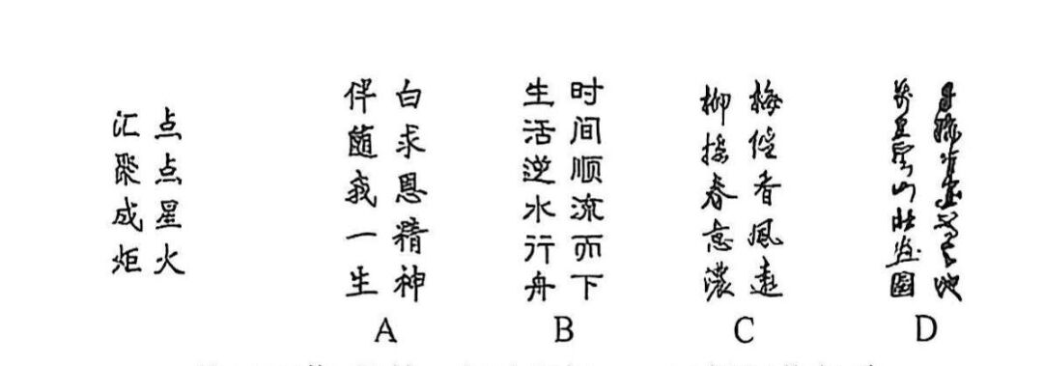

第二环节：承续·征途印记-展板深化行动
◎下面是展板的文字内容，请你阅读并完成题目。（7分）
中国革命历程波澜壮同，《梅岭三章》讲述初创时的艰难，《回忆我的母亲》展现普通百姓的执着，《纪念白求恩》描述不同国籍爱好和平的人们在抗日战争中的奉献⋯⋯共产党始终为老百姓着想，一次次做出历史性的抉择，又一次次面临历史的重要关头。不管是雪山、草地、大渡河的 ，还是井冈山、太行山的 ；不管是延安窑洞的 ，还是改革开放的 ，中国共产党同全国人民始终紧紧地团结在一起，与中国命运的脉搏一起跳动，从单薄走向厚实，从年轻走向成熟，从二十年代走来，驶向一个新的世纪。
2-2-1. 词语填写评分标准
错误均扣3分，共3分
A（1）依次填入上面语段横线处的词语，最恰当的一项是（3分）

A.霏霏雪雨 腥风血雨 斜风细雨 春风甘雨
B.春风甘雨 斜风细雨 霏霏雪雨 腥风血雨
C.腥风血雨 春风甘雨 斜风细雨 霏霏雪雨
D.霏霏雪雨 春风甘雨 腥风血雨 斜风细雨
2-2-2. 改病句评分标准
错误均扣2分，共2分

（2）画波浪线的句子有语病，请写出修改后的句子：共产党始终为老百姓着想，一次次面临历史的重要关头，又一次次做出历史性的抉择。（2分）
2-2-3. 补写对联评分标准
7个字不偏离主题得1分，仄起平收得1分，共2分
（3）学校计划在展板两边贴一副对联，现已经拟写了上联，请你补出下联。（2分）
上联：风雨百年留本色 下联：山河万里展新颜
第三环节：浸润·尺翰情深---家书文化探寻
2-3. 排序评分标准
错误均扣3分，共3分
◎某校组织学生参加“尺翰之美-中国传统家书展”活动。博物馆讲解员向同学们讲述了此次活动的价值与意义，下列句子排序最恰当的一项是( C )（3分）
①感受家书的文化底蕴，厚植家书中蕴含的浓厚的家国情怀。②弘扬中国家书、家训、家风的文化精神，承担振兴家书文化的历史使命。③聆听跨越数百年岁月的故事，领略家书内涵，体会脉脉深情。④凝聚保护、研究中国传统家书文化遗产的力量。
A.①③②④ B.③①②④ C.③①④② D.①③④②
第四环节：汇聚·书香成炬-读书行动策划
◎学校七年级（2）班决定举行“少年正是读书时”专题学习活动，请你参加并完成下列任务。（6分）
- 【设计问卷】下表是小语同学为专题活动设计的调查问卷，当中有一道多选题还缺两个选项，请你帮助她将两个选项设计完整。（2分）

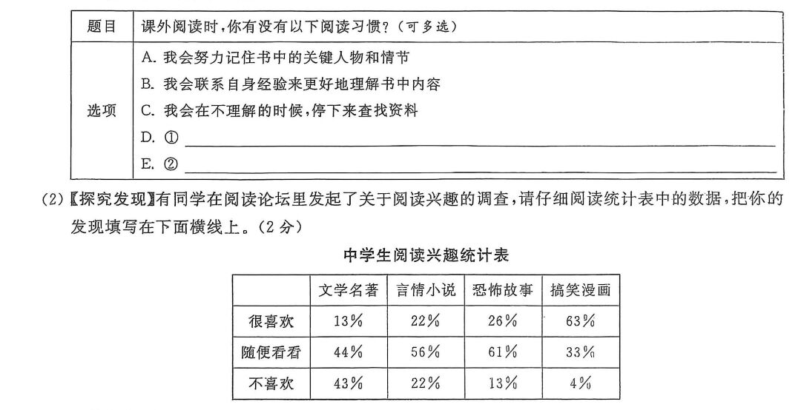
①我会在阅读后写下自己的感悟和思考
2-4-1. 补写表格评分标准
1空得1分，言之有理就给分，共2分
②我会与同学分享阅读中的精彩片段

（2）【探究发现】有同学在阅读论坛里发起了关于阅读兴趣的调查，请仔细阅读统计表中的数据，把你的发现填写在下面横线上。（2分）
从数据中，我发现中学生对搞笑漫画的兴趣最高，对文学名著的兴趣最低；整体呈现出偏好轻松娱乐类读物、忽视经典文学的特点。
2-4-2. 数据分析评分标准
2个“最值”得1分，总结分析（看出的现象）得1分，共2分
（3）【活动宣传】阅读不仅仅是一种行为，更应该成为我们的一种生活方式。请为这次读书活动设计一条富有感染力的宣传标语。（2分）
2-4-3 写宣传标语评分标准
句式对称，字数相同，言之有理得2分，共2分
以书为友，点亮少年时光；以读为伴，涵养智慧人生
二、阅读与鉴赏（93分）
（一）阅读下面的古诗文，完成3~7题。（18分）

【甲】华光殿侍宴賦竞病韵
曹景宗
去时儿女悲，归来笳鼓竞。
借问行路人，何如霍去病?
【注释】①公元507年，南北朝时梁朝名将曹景宗率兵大败北魏，梁武帝在华光殿设宴成功，并命群巨赋诗，“竟”“病”为曹景宗所用。②笳鼓：这里指军乐。

【乙】曹景宗字子震，新野人也。父欣之，为宋将，位至征虏将军、徐州刺史，景宗动善骑射，好畋”精，常与少年数十人泽“中逐獐鹿，每众骑趁鹿，鹿马相乱，景宗于众中射之，人皆惧中马足，鹿应弦辄览，以此为乐。未弱冠”，欣之于新野遣出州，以匹马将数人，于中路卒逢蛮贼数百围之，景宗带百余箭，乃驰骑四射，每箭杀一蛮，蛮退散走，因是以胆勇知名。颇爱史书，每读穰苴、乐毅传，辄放卷叹息曰：“丈夫当如是！”（选自《梁书·曹景宗传》，有删改）
【注释】①畋（tián）：古指种田或打猎。②卒：同“猝”，突然，仓促。
3．根据提示的方法，解释下列句子中加点的词。（4分）
3解释加点词评分标准
1空1分，意思相近也得分，共2分
（1）去时儿女悲 离开 （课内迁移法：太丘舍去。）
（2）好畋猎 喜爱 （参考成语法：叶公好龙）
（3）鹿应弦辄毙 ② （查阅词典法：①古代车厢的左右两板；②立即，就；③总是）
（4）以匹马将数人 率领，带领 （语境推测法：联系上下文推断）
B 4．下列句子中，加点词的意义和用法相同的一项是（2分）
4加点词的意义和用法判定评分标准
错误均扣2分，共2分

A.景宗幼善骑射／择其善者而从之
B.景宗于众中射之／下车引之
C.乃驰骑四射／去后乃至
D.丈夫当如是／知之者不如好之者
解析：A 项 “善” 分别为 “擅长”“好的”；B 项 “之” 均为代词，代指 “鹿”“元方”；C 项 “乃” 分别为 “于是，就”“才”；D 项 “如” 分别为 “像”“比得上”，故选 B
5划分停顿评分标准
多划、漏划、全部错误均扣2分，单个错误扣1分，共2分

5．用“／”标出下面句子的朗读停顿。（限两处）（2分）
景宗／于众中／射之
6句子翻译评分标准
（1）皆、主语（箭）、中的翻译各1分，共3分
（2）杀、遂、因、以的翻译各1分，共4分

6．用现代汉语翻译乙文中画横线的句子。（7分）
（1）人皆惧中马足。（3分） 众人都担心（箭）会射中马脚。
（2）每箭杀一蛮，蛮遂散走，因是以胆勇知名。（4分）
每支箭都射杀一个蛮人，蛮人于是四散逃跑，曹景宗因此凭借胆识和勇猛闻名。
7.有人认为，甲诗中首句回忆出征场景，不写将士们整装待发的壮观场面，而写儿女悲啼，这有损主人公的英勇形象。结合全诗说说你的看法。（3分）
7综合理解评分标准
“不正确”“不仅无损英勇形象，反而使人物形象更丰满、真实”0.5分，结合诗句0.5分，“凸显离别家乡、奔赴战场的坚定与无畏”0.5分，“战胜归来时军乐喧天的热闹场景”0.5分，“与首句的 “悲” 形成鲜明对比，突出了主人公的战功与荣耀”0.5分，“进一步展现其保家卫国的豪情与壮志”0.5分，意思相近也得分，共3分

这种说法不正确。首句 “儿女悲” 以出征时家人的不舍与悲伤为衬托，更能凸显主人公离别家乡、奔赴战场的坚定与无畏；后句 “归来笳鼓竞” 写战胜归来时军乐喧天的热闹场景，与首句的 “悲” 形成鲜明对比，突出了主人公的战功与荣耀。最后以 “何如霍去病” 直抒胸臆，将主人公与名将霍去病相比，进一步展现其保家卫国的豪情与壮志，不仅无损英勇形象，反而使人物形象更丰满、真实。
- 真友研学组的同学引经据典，品读古人有关交友原则和交友尺度的探讨，请你完成8～10题。（13分）
【甲】① 子路曰：“愿车马衣轻裘，与朋友共，敝之而无憾。”（《论语》）
②曾子曰：“吾日三省吾身：为人谋而不忠乎？与朋友交而不信乎？传不习乎？”（《论语》）
【乙】蔡磷，吴县人。重诺责①，敦②风义③。有友某以千金寄之，不立券④。无何，其人亡。蔡召其子至，归之。其子愕然不受，曰：“嘻！无此事也安有寄千金而无券者且父未尝语我也。”蔡笑曰：“券在心，不在纸。而翁知我，故不语郎君。”卒辇⑤而致之。
（选自《清稗类钞》）
【注释】①诺责：诺言和责任。②敦：重视。③风义：情谊。④券：凭证。⑤辇（niǎn）：车子，这里是“用车子运”的意思。
【丙】客至①
〔唐〕杜甫
舍南舍北皆春水，但见群鸥日日来。花径不曾缘客扫，蓬门今始为君开。
盘飧②市远无兼味，樽酒家贫只旧醅③。肯④与邻翁相对饮，隔篱呼取尽余杯。
【注释】①客至：诗人在久经离乱，安居成都草堂后不久，客人来访时作了这首诗。②盘飧：盛放在盘中的食物。③旧醅：隔年的陈酒。古人好饮新酒，杜甫以家贫无新酒感到歉意。④肯：乐意。
8划分停顿评分标准
多划、漏划、全部错误均扣2分，单个错误扣1分，共2分

8．请用“／”给乙文中画波浪线的句子断句。（限两处）（2分）
无此事也／安有寄千金而无券者／且父未尝语我也

9.阅读完以上诗文，真友研学组针对“‘真’友的标准是什么”的话题展开讨论，请你结合诗文内容梳理归纳交友的原则。（4分）
9综合理解评分标准
品质0.5分/个，事例0.5分/个，4个品质+4个事例=4分，只写品质共得2分（全对），品质错事例对不得分（每个扣1分），品质对事例错得0.5分（每个扣0.5分），意思相近也得分，共4分

①患难与共，乐于分享：子路愿与朋友共享车马衣裘，即使损坏也不遗憾，体现朋友间应相互扶持、无私分享；②诚实守信：曾子每日反省与朋友交往是否诚信，蔡磷重视诺言，即使友人去世、无凭证，仍归还千金，体现 “真” 友需坚守诚信，重诺责；③真诚相待，热情好客：杜甫在家贫之时，仍为客人打扫花径、准备酒菜，甚至邀请邻翁共饮，体现朋友间应真诚热情，不因物质条件而怠慢；④相互信任：蔡磷与友人之间无需立券，凭借内心的信任托付千金，体现 “真” 友间需彼此信任，心意相通。
10综合理解评分标准
“可能成为”0.5分，“‘其子’‘愕然不受’，是因为他对‘寄千金无券’之事感到意外”0.5分.“体现出他做事谨慎”1分，“元方同样注重原则，做事有条理”0.5分，“其子的谨慎与元方的正直可相互补充，逐渐建立信任”0.5分，意思相近也得分，共3分

10．研学组同学对乙文中的“其子”很感兴趣，他会与《陈太丘与友期行》中的元方成为“真友”吗？请你结合两文具体情节和人物形象，谈谈你的观点。（3分）
可能成为 “真友”。乙文中 “其子”“愕然不受”，是因为他对 “寄千金无券” 之事感到意外，并非恶意怀疑，体现出他做事谨慎；元方同样注重原则，做事有条理。若两人深入了解，“其子” 的谨慎与元方的正直可相互补充，逐渐建立信任，从而成为 “真友”。
（三）（14分）
【甲】爱莲说
水陆草木之花，可爱者甚蕃。晋陶渊明独爱菊。自李唐来，世人甚爱牡丹。予独爱莲之出淤泥而不染，濯清涟而不妖，中通外直，不蔓不枝，香远益清，亭亭净植，可远观而不可亵玩焉。
予谓菊，花之隐逸者也；牡丹，花之富贵者也；莲，花之君子者也。噫！菊之爱，陶后鲜有闻。莲之爱，同予者何人？牡丹之爱，宜乎众矣。
【乙】木芙蓉（节选）
水芙蓉之于夏，木炗蓉之于秋，可谓二季功臣矣。然水芙蓉必须池沼，“所谓伊人，在水一方清，不可敬得，木则随地可植。虽居岸上，如在水中，谓之秋莲可，谓之夏莲亦可，即自认为三舂之花，东皇未去也亦可。凡有篱落之家，此种必不可少。如或傍水而居，隔岸不见此花者，非直俗之人，邯薄福不能消受之人也。 （选自《闲情偶寄）
【注】①三春：春天的第三个月，暮春。②东皇：天神，这里指春神。
11文言词语理解评分标准
错误均扣2分，共2分
B 11．选出下列对文言词语理解不正确的一项（2分）
A.“濯”用金文写作，由水、羽毛、小鸟组成，可以理解为小鸟在水边梳洗、整理羽毛，【甲】文中意为“洗”。
B.“亵玩”在【甲】文中意为“靠近赏玩”，“亵”指靠近。
C.“陶后鲜有闻”中的“鲜”与“鲜为人知”中的“鲜”含义相同。
D.“亭亭净植”中的“植”与“木则随地可植”中的“植”含义不同。
12句子翻译评分标准
（1）予、独、出、染、濯、清、而、妖的翻译各0.5分，共4分
（2）主语（木芙蓉）、虽、居、如的翻译各0.5分，共2分

12．小雅对下列两个句子无法正确理解，请你帮她将下列句子翻译成现代汉语。（6分）
13综合理解评分标准
“托物言志”1分，“不与世俗同流合污”或“坚守高尚节操”任选其一得2分，共3分
（1）予独爱莲之出淤泥而不染，濯清涟而不妖。（4分）
我唯独喜爱莲花，它从淤泥中长出却不沾染污秽，经过清水的洗涤却不显得妖艳。
14综合理解评分标准
“对比”与“衬托”各0.5分，“表达作者对莲的喜爱与推崇”1分，“突出木芙蓉的易种植、适应性强，以及其如水中莲花般的美感”或“表达作者对木芙蓉的喜爱”任选其一得1分，共3分
（2）虽居岸上，如在水中。（2分）
木芙蓉即使生长在岸上，（姿态和神韵）也如同生长在水中一样。
13．【甲】文运用 托物言志 的写作手法，借写莲花来表明作者不与世俗同流合污、坚守高尚节操的生活态度。（3分）
14．读了【乙】文，小雅觉得【甲】文中对“莲”的描写和【乙】文中对“木芙蓉”的描写在写作手法上有共同之处。请你结合两文内容，给小雅进行简要分析。（3分）
两文均运用了对比和衬托的写作手法。【甲】文将莲与菊（隐逸者）、牡丹（富贵者）对比，突出莲 “君子” 的品格，表达作者对莲的喜爱与推崇；【乙】文将木芙蓉与水芙蓉对比，水芙蓉 “必须池沼，不可易得”，木芙蓉 “随地可植”，突出木芙蓉的易种植、适应性强，以及其如水中莲花般的美感，表达作者对木芙蓉的喜爱。通过对比，两文都更鲜明地凸显了所描写之物的特点与作者的情感。
阅读方法
旁批①：第1小节
对比铺垫，妙引情节。开篇以“鹦鹉至死不吭”的过往，铺垫“我不相信鸟会说话”的认知，与鹩哥“上上下下踊跃应答”形成鲜明对比。“未见鸟笼动静却有声响”的细节极具画面感，既凸显“我”的惊喜之情，又自然勾连下文母亲想买鸟、弟弟买鸟的情节，让故事开篇便充满趣味性与吸引力。
（四）阅读下面的文章，完成15～18题。（17分）
鸟 语
梁晴
①我一直不相信鸟会说话，因为以前家里买过一只鹦鹉，至死都一声不吭。有一次陪母亲去看眼疾，不期然发现医院对面新开了个很大的花鸟市场。我走进一家卖鸟的店，向一大排的鹩哥发问：“你们谁会说话？”不料鸟笼未见有什么动静，却是上上下下都有“人”在踊跃答话：“我会说话！”“我会说话！”
②这真是太叫人惊喜了！我母亲当即就想买一只回去。可是没想到鹌哥的身价太高了，我们只能暂且抱憾离开。
③后来我弟弟专程去买了一只年幼的鹩哥回来，从失开始训练它说话。它最早学会的是“你好”，完全是我弟弟的男中音，绅士味儿十足。
④这只鸟叫“爷爷”叫得最是千娇百媚。我父亲平生不爱宠物，现在他成天忙着和鸟儿应答：“爷爷！”“哎，鹩鹩！”“爷爷！”“哎，乖乖！”
阅读方法
旁批②：第4小节
细节生动，温情满溢。“千娇百媚”将鹩哥的叫声人格化，活画出其叫声的婉转可爱；父子间重复的应答对话，直白勾勒出温馨互动场景。“平生不爱宠物”与“成天忙着应答”的反差，凸显鹩哥为家庭带来的改变——打破父亲的固有习惯，注入鲜活温情，也印证了后文“全家人的宝贝”这一说法。
旁批③：第9小节
神态与场景交织，深化情感。“望眼欲穿”精准捕捉母亲丢鸟后的焦急神态，直白点出鹩哥在母亲心中“心肝”般的分量。后续大狗叼黑东西的场景描写节奏急促，营造紧张氛围，既推动“母亲失声寻鸟”的情节发展，更通过母亲的极致反应，强化了她与鹩哥之间超越宠物与主人的深厚情感。
旁批④：第14小节
以鸟喻情，暗合主题。母亲去世后，鹩鹩从“滔滔不绝”变为“寡言”“难得发声”，最终随母亲而去，将鸟的状态与母亲的生命状态紧密绑定。“靠在我胸口”“舒服打盹”的细节，写出鹩鹩对人的依赖与眷恋，实则暗喻家人对母亲的思念。鸟随人逝的结局，让“鸟语”不再只是简单的鸟的鸣叫，更成为承载家庭温情与思念的载体，深化了文章“亲情羁绊”的核心主题。
⑤它说得最好的一句话竟然也是“我会说话”，发出的声音像播音员一样字正腔圆。
⑥母亲教它念唐诗：“春眠不觉晓”鹩鹩偷工减料成“春眠晓”，腔调倒是力求吟哦，母亲只好同意让孟浩然的这首五言绝句缩水。
⑦这只鸟儿骨子里是有点儿调皮的，不知什么时候，它学会了我妹夫的一句南京腔普通话：“我要吃饭！”“饭”字的发音为“放”，于是经常听到它得意扬扬地大声宣告：“我要吃放！吃放！”
⑧有一次，我正低头为它加食，它注视我片刻，忽然寒暄道：“啊，吃过啦？”
⑨这只鸟无疑是我们全家人的宝贝，更是我母亲的心肝。有一次，保姆喂完食忘了关鸟笼，鹩鹩不辞而别，我母亲站在阳台上望眼欲穿，午睡时间也不肯回屋。这时候对面那幢楼的单元门开了，一位女士出来遛狗，只见她的两只大狗出得门来，一头扎进路边的灌木丛，尾巴拼命地摇，然后其中一只叼了个黑东西蹿出来。
⑩我母亲失声大叫：“那是我的鸟！那是我的鸟！”
⑪鹩鹩奇迹般地失而复得之后，很快就由惊恐不安恢复到原先的衣冠楚楚和滔滔不绝。
⑫母亲后来因糖尿病导致肾衰和眼底病变，每逢需要下楼走动，我父亲就负责推轮椅，我负责提着鹩鹩的鸟笼。我们刚在小区花园里散完步找处长椅坐下，鹩鹩就立刻大声地、不厌其烦地开始了它的“语言秀”。这时候小区里的大人孩子越围越多，大家不停地惊叹、不停地大笑，导致鹩鹩将骨子里的“人来疯”发挥到了极致，母亲开心当然也是毋庸置疑的，她笑得眼泪都流出来啦！
⑬ 我们楼下的邻居于是也想养一只鹩哥了，他们说：“养鸟比养狗有意思多了-狗又不会和人对话。”
⑭不料，随着我母亲去世，鹩鹩变得寡言起来，后来难得发出声音，吃得也越来越少，终于有一天显出站都站不住的样子。我把它从笼子里取出来抱在怀里，用毛毯裹住它为它取暖。它把小脑袋靠在我胸口上，眼睛微微闭合，很舒服地打起了瞌睡。当天夜里，它慢慢地变硬了。
⑮数九寒天，我弟弟开车带它去了母亲的墓地，很费劲地在冻土上刨了一个坑，把它埋在了母亲的墓前。
⑯鹩鹩就这样被我的母亲带走了。
（选自《意林》，有删改）
15情节概括评分标准
5件事中，任选4件（正确）得4分，每件事得1分，多写（正确）不扣分，少的按（4-n）*1扣分（错误亦如此），意思相近也得分，共4分
15.鹩鹩与母亲感情深厚，文章围绕他们写了哪几件事？（4分）
①母亲教鹩鹩念唐诗，鹩鹩将 “春眠不觉晓” 简化为 “春眠晓”，母亲无奈同意；②鹩鹩学会妹夫的南京腔 “我要吃放”，常得意宣告，给母亲带来欢乐；③鹩鹩因保姆忘关鸟笼走失，母亲焦急寻找，失声呼喊；④母亲生病后，家人推轮椅带她散步时，鹩鹩在小区花园进行 “语言秀”，引得众人围观，母亲开心大笑；⑤母亲去世后，鹩鹩变得寡言、少食，最终离世，家人将它埋在母亲墓前。
16赏析评分标准
（1）“拟人”1分；“生动形象地写出鹩鹩学会方言后活泼可爱的情态，体现出鹩鹩的灵性”1分；“为后文写母亲对鹩鹩的喜爱做铺垫”1分，意思相近也得分，计3分
（2）“运用语言描写和反复的修辞手法”描写与手法各0.5分，计1分；“写出母亲发现鹩鹩时的急切”或“强烈地表达出母亲对鹩鹩的珍视与担忧”任选其一得1分；“凸显出母亲与鹩鹩之间深厚的感情”1分，计3分
16.请对文中两处画横线的句子进行批注赏析。（6分）
（1）它学会了我妹夫的一句南京腔普通话：“我要吃饭！”“饭”字的发音为“放”，于是经常听到它得意扬扬地大声宣告：“我要吃放！吃放！”（3分）
运用拟人的修辞手法，“得意扬扬”“宣告” 将鹩鹩拟人化，生动形象地写出鹩鹩学会方言后活泼可爱的情态，体现出鹩鹩的灵性，也从侧面反映出鹩鹩给家人带来的欢乐，为后文写母亲对鹩鹩的喜爱做铺垫。
- 我母亲失声大叫：“那是我的鸟！那是我的鸟！”（3分）
17标题赏析评分标准
“一语双关”0.5分；“既指鹩鹩的叫声”0.5分；“又象征着母亲与鹩鹩之间的情感联结，以及鹩鹩给家庭带来的欢乐，凸显文章 ‘万物有灵、情感真挚’的主题。”1分，“是文章的核心线索，贯穿全文”或“使文章结构清晰，能吸引读者兴趣，引发读者的思考” 任选其一得1分，计3分

运用语言描写和反复的修辞手法，“失声大叫” 写出母亲发现鹩鹩时的急切，“那是我的鸟！” 重复两次，强烈地表达出母亲对鹩鹩的珍视与担忧，凸显出母亲与鹩鹩之间深厚的感情。
17.文章以《鸟语》为题，有什么好处？请结合文章内容进行分析。（3分）
①一语双关， “鸟语” 既指鹩鹩的叫声，又象征着母亲与鹩鹩之间的情感联结，以及鹩鹩给家庭带来的欢乐，凸显文章 “万物有灵、情感真挚” 的主题。② “鸟语”是文章的核心线索，贯穿全文，使文章结构清晰，能吸引读者兴趣，引发读者的思考。
18.学校文学社刊物《光明》设有《万物有灵》《大爱无声》《青春年少》《世间百态》四个栏目。你会向哪个目推荐本文？请分别从选材和主题的角度说明理由。（4分）
18综合理解评分标准
选《青春年少》《世间百态》栏目不得分，选《万物有灵》栏目至多得2分，写出答案中任意2点得2分，如答对n点扣（2-n）+2分；选《大爱无声》栏目至多得4分，答案中（4点各1分，最多得4分），如答对n点扣（4-n）分，共4分

示例一：推荐至《万物有灵》栏目。选材上，文章以①鹩鹩这一鸟类为主角，详细描写鹩鹩的 “语言”、习性以及它与母亲的互动，②展现鹩鹩的灵性与情感；主题上，③文章通过鹩鹩与母亲的故事，表达 “动物有灵，人与动物可建立深厚情感” 的观点，与《万物有灵》栏目的定位相符。（任意2点得2分，最多得2分）
示例二：推荐至《大爱无声》栏目。选材上，文章通过母亲教鹩鹩说话、寻找走失的鹩鹩、鹩鹩陪伴生病的母亲等细节，展现母亲对鹩鹩的爱，以及鹩鹩以 “语言” 陪伴母亲的无声之爱；主题上，文章凸显 “爱无需过多言语，可通过日常互动传递” 的理念，与《大爱无声》栏目的主题契合（任选一个栏目，结合选材与主题分析，言之有理即可）。（4点各1分，最多得4分）
（五）艾草飘香（16分）
阅读方法
旁批①：第2小节
以朴素的语言勾勒艾草顽强的生命力，“枯干” 与 “返青” 形成鲜明对比，既为后文艾草广泛用途铺垫，也暗合后文 “生生不息” 的生命意蕴。
旁批②
“狼吞虎咽” 的细节生动再现孩童对艾叶饭的喜爱，看似写食物的美味，实则藏着对母亲疼爱的贪恋，简单动作里满是童真与幸福。
冯学青
①说起艾草，往事如歌，一呼一吸都是浓郁的艾香。
②儿时，村里人多在菜园地的一角或是竹林边栽上几株艾草。艾草繁殖很快，头年秋冬枯干的几个茬子，待春雨一过，便迅速返青。艾草那宽大的叶片，嫩绿的颜色，浓郁的草香，让人格外欢喜。到了五月，暑热渐长，雨水充沛，那艾草更是疯长起来。
③记得我六岁时，夏天的一个晌午，哥姐都上学去了，母亲在家的巷口里纺线，我帮母亲做小跑腿：递剪刀、搬凳子、提水烟筒。坐在旁边看母亲把绕线的轮子摇得飞快，听轮子的吱吱声，纺线的咔咔声，觉得好听。听着听着就睡着了。醒来看见母亲给我端过一碗夹着菜叶的艾叶饭，并说我睡觉时流口水，一定是胃凉了，要吃这个饭才好。我接过浓香扑鼻、油滑可口的艾叶饭，狼吞虎咽地吃了个精光。
④自那以后，我常常趁母亲在家纺线时给母亲帮忙，撒娇地跟母亲说，我又流口水了。母亲明白我的心思，便搁下手里的活，到家门口不远的田垄摘回一小撮艾叶，洗净、淘米、生火、架锅。祎锅烧热，倒入一小羹匙猪油，翻炒，加入米水，盖上锅盖。不出二十分钟，香喷喷的艾叶饭就出锅。吃着油香的艾叶饭，那馥郁厚实的香味儿，让我感到自己无比幸福。
⑤油香的艾叶饭浓缩着母亲的爱，伴我成长。
⑥我喜欢听母亲的夸奖，喜欢母亲用充满柔爱的臂弯拥抱我，那时我心里暖暖的。陪在母亲身边，为母亲分担家务，是我最幸福的事。一年四季，我总陪着母亲奔走在田埂上：下种、锄草、淋菜、割草、割薯叶、收麦、收菜······在配合母亲做农活的过程中，我学到许多本领，而且乐此不疲。有时夜里陪着母亲扭绳，夜深了，母亲会默默放下手中的活，拿出晒干的艾叶，为我看仅有的两碗艾叶饭。艾草的熏香扑鼻而来，沁人心脾。我吃完便满足地睡去。
阅读方法
旁批③
插入典故让艾草的文化底蕴更深厚，既解释了艾叶饭的养生价值，也让母亲用艾草呵护家人的行为有了传承意味，将个人记忆与传统文化相连。
旁批④
以诗句收束，既呼应标题 “艾草飘香”，又让艾香与文学意境相融，将对母亲、故乡的思念升华，余味悠长，让全文更具感染力。
⑦我读初中后，日子好过多了，饿肚子的时代过去了，就算夜里陪母亲做工，也不要母亲专门为我煲艾叶饭。
⑧参加工作后，我在离家20公里外的小镇教书。虽然要转两趟车，但我还是十天半月回去一趟，陪伴母亲。一方面想吃母亲煲的艾叶饭，另一方面想听听母亲的唠叨，跟母亲回忆一些田间趣事。
⑨听母亲说艾草的名字是由唐代名医孙思邈所取。一天，孙思邈和几个小朋友一起到附近的山上玩耍，有个小朋友不小心扭伤了脚。孙思邀赞见树丛中父亲常用来入药的一味草药，便采了几片叶子放到嘴里嚼烂，敷在小朋友脚踝关节处。过了一会儿，这个小朋友的肿痛就开始逐渐消失，随即问孙思邈是什么药。孙思邈想到之前小朋友珠痛时一直发出“哎”的叫声，便说就叫“艾”吧。从此，“艾叶”这个名字一直用到今天。李时珍在踏遍千山万水，口尝百草之后，写成了不朽的《本草纲目》。后来他还发现，将艾草用于负法，有温胸散热的作用，可以激发人体正气，从而让人由内而外激发活力。原来我一直爱吃的艾叶饭，竟然有这么多功效。艾草的馨香，在我成长的岁月里，馥郁且持久，也体现了母亲对生命的呵护与传承。再后来，艾叶饭成为家乡小城很有特色的小食。
⑩一晃40年过去，母亲已87岁。一生善良勤劳的母亲总是闲不住，常喜欢摘艾叶晒，隔一两个月就叫我们回去吃艾叶饭。艾叶饭，成为母亲呵护家人的法宝。
⑪每当读到苏轼的诗句“日暖桑麻光似泼，风来蒿艾气如薰”，我的脑海里就又浮出那一棵標充溢绿意与清香的艾草。生生不息，馥郁而绵长。
（选自《散文选刊·下半月》2022年5期，有删改）
19文章理解评分标准
错误均扣1分，共1分
C 19．下列对文章的理解和分析，不正确的一项是（1分）
A.文章第①段起到了总领全文的作用，引出了下文和“艾草”相关的往事。
B.第④段画波浪线句中一系列动词体现了母亲做艾叶饭手艺的娴熟和仔细。
C.第⑦段中的“不要母亲专门为我煲艾叶饭”表明“我”不爱吃艾叶饭了。
D.作者回忆了过往和母亲之间发生的事，饱含深沉热烈的感情，真挚感人。
20情节品析评分标准
“纺线时帮忙（0.5分），撒娇让母亲做艾叶饭（0.5分）”1分，“听母亲回忆田间趣事（0.5分），为母亲分担家务（0.5分）”1分，“母亲对家人的呵护、对生命的传承”或“及对过往岁月的怀念”任选其一得1分，意思相近也得分，共3分

20．【赏·情节美】一碗馥郁厚实的艾叶饭让“我”魂牵梦萦，请仔细阅读文章，将情节补充完整。（3分）
小时候，“我”喜欢母亲做的艾叶饭，还喜欢（1） 趁母亲纺线时帮忙，撒娇让母亲做艾叶饭，享受母亲的夸奖与拥抱
后来啊，“我”不只想吃艾叶饭，更想（2） 听母亲的唠叨，陪母亲回忆田间趣事，为母亲分担家务 而如今，“我”吃的是竹叶饭品的（3） 母亲对家人的呵护、对生命的传承，以及对过往岁月的怀念 。
21．品味语言可以运用推敲策略（如推敲词语、推敲修辞、推敲描写方法等），请选择合适的策略，赏析第⑥段画线句并为设计朗读（重音，连读，语气，语调等）。（6分）
有时夜里陪着母亲扭绳，夜深了，母亲会默默放下手中的活，拿出晒干的艾叶，为我煮仅有的两碗艾叶饭。
21赏析评分标准
“动作描写”0.5分，“细致地刻画了母亲在深夜为 “我” 做艾叶饭的场景”0.5分，“体现母亲的温柔与关爱”0.5分，“突出当时生活的清贫”0.5分，“更显母亲对 “我” 的珍视，表达出 “我” 对母亲的感激与怀念之情”1分；“‘默默放下’‘拿出’‘煮’重读，突出母亲的动作与用心”1分，“‘仅有的’重读，强调生活的不易与母亲的深情”1分，“整体语气温暖、舒缓”或“饱含怀念之情”任选其一得1分，意思相近也得分，共6分

赏析：运用动作描写，“默默放下”“拿出”“煮” 等动词，细致地刻画了母亲在深夜为 “我” 做艾叶饭的场景，“默默” 一词体现母亲的温柔与关爱，“仅有的” 突出当时生活的清贫，更显母亲对 “我” 的珍视，表达出 “我” 对母亲的感激与怀念之情。
朗读设计：“默默放下”“拿出”“煮” 重读，突出母亲的动作与用心；“仅有的” 重读，强调生活的不易与母亲的深情；整体语气温暖、舒缓，饱含怀念之情。

22插叙作用评分标准
“补充交代了艾草名称的由来”1分；“为后文母亲叫我们吃艾叶饭作铺垫”1分；“深化主题，体现母亲对家人的呵护、关心，表达我对艾叶饭、母亲、家乡的赞美与怀念之情”1分；意思相近也得分，共3分

22.第九自然段插叙唐代名医孙思邈的发现并命名艾草的过程的作用有什么。（3分）
①丰富文章内容，补充交代了艾草名称的由来，增加文章的文化底蕴与趣味性，为后文母亲叫我们吃艾叶饭作铺垫；②深化主题，通过艾草的历史渊源与药用价值，凸显艾草所承载的文化传承，体现母亲对家人的呵护、关心，表达我对艾叶饭、母亲、家乡的赞美与怀念之情
23标题赏析评分标准
“表面指艾草本身具有浓郁的香气”得1分；“实际指艾草承载的母亲的爱与温暖，对亲情与传统的珍视（1分）；艾草饭是母亲呵护 “我” 成长的见证，艾草的香气象征着母亲的关爱，萦绕在 “我” 的记忆中（0.5分）”得1.5分；“表达我对艾叶饭、母亲、家乡的赞美与怀念之情”0.5分；意思相近也得分，共3分

23.【赏·意蕴美】“日暖桑麻光似泼，风来蒿艾气如薰”，艾草的馨香弥漫全篇。请你结合文章的内容，谈谈你对标题《艾草飘香》的理解。（3分）
①一语双关，“艾草飘香” 表面指艾草本身具有浓郁的香气，实际指艾草承载的母亲的爱与温暖，艾草饭是母亲呵护 “我” 成长的见证，艾草的香气象征着母亲的关爱，萦绕在 “我” 的记忆中；②“艾草飘香” 还象征着传统生活的温情与文化的传承，艾草的使用、名称的由来都体现着传统智慧，表达我对艾叶饭、母亲、家乡的赞美与怀念之情，也是对亲情与传统的珍视。

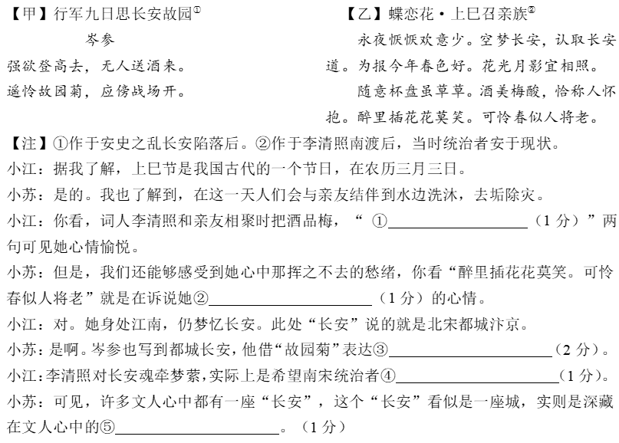
（六）24.古诗文对比阅读（6分）
24古诗文阅读评分标准
第1、2、4、5空错误均扣1分，第3空错误扣2分，第1空必须与答案完全相同，第2空需达到“对年华已逝的伤感”；其余酌情判分，共6分
收复失地 或 恢复中原
对年华已逝的伤感
对故园的思念 或 对饱经战争忧患的人民的同情 或 对早日平定战乱、收复长安的渴望
酒美梅酸，恰称人怀抱

家国情怀 或 对故都的思念 或 对国家统一的渴望
（七）25.非连续性文本。（13分）
“城”与“承”
材料一：
①2023年，习近平总书记在上海考察时强调“要注重传承城市文脉”，要求“加强文物和文化遗产保护”。今年春节前夕，习近平总书记在天津考察时指出：“要保护和利用好历史文化街区，俊其在现代化大都市建设中绽放异彩。”
②城市文脉是在历史发展过程中，城市的自然环境、社会环境及其蕴含的当地历史文化之间有机联系的集合，集中体现在各类遗址、遗迹和建筑中，也体现在城市的艺术风格、生活方式中。作为城市文脉的重要组成部分，历史文化街区往往是城市的名片和公众的文化记忆，是城市建设中鲜明的文化标识。保护和利用历史文化街区，可采用“绣花”的方式，不可大拆大建，不可急功近利，不可破坏街区肌理与传统风貌。
③保护和利用历史文化街区要统筹城市空间布局，彰显城市特色，避免“千城一面、万楼一貌”。还要保护好街区内的历史文化遗产及其衍生的文化生态，在街区的商业开发和传统保护中寻得最佳平衡点。此外，在保留历史文化精髓的基础上可以适当融入现代元素，进行创造性转化和创新性发展。
材料二：
①一个个历史文化街区见证着无锡的城市发展。无锡推进各区域历史文化街区共同发展，南方泉、周新里、东亭老街、钱桥老街、梅里老街……一条条历史文化街区被唤醒，成为无锡的“文化客厅”。穿越时光隧道，这些老街上演着人与城的双向奔赴，城与人的共同发展。此外，推进中的“百宅百院”活化利用工程，注重与所在区域城市建设的协调共融。
②今年“五一”假期，游客王女士专程来无锡小娄巷游玩。小娄巷集聚了众多文物保护建筑，如福寿堂、来鹤楼、谈氏宗祠等。无锡立足于宋朝以来的千年街巷文化，对这些建筑进行保护和利用。行走在街巷中，赏花之余，王女士还体验了宋朝簪花。在这里，既能感受到“老”的气韵，又能体会到“新”的气象。小娄巷还引入了年轻人喜爱的创意咖啡、潮流文创、沉浸式剧场，呈现出古韵与今风交融的江南市井生活。
③宜兴前墅龙窑是中国陶文化传承的“活标本”。近年来，围绕“陶式生活”主题定位，当地政府加大前墅龙窑及其周边街区的保护修缮力度，着力营造周边的历史文化氛围。为了多角度展示古龙窑品牌文化，当地政府又兴建了占地300多平方米的龙窑展示馆，系统展示古陶演进史。自2019年起，当地已成功举办了三届国际柴烧艺术节，向海内外艺术家展示柴烧文化、柴烧专业技法、柴烧艺术创新。未来，无锡的各个区域将有更多的历史街区“活起来”“靓起来”，与城市发展相融共进。 （3分）
25-1解释词义评分标准
“指保护和利用历史文化街区，不进行大拆大建，不急于求成”1分；“尊重街区原有风貌，合理利用”1分；“如同绣花般精心呵护”1分，意思相近也得分，共3分
（1）请结合材料一，用自己的话解释“绣花”一词的含义。
“绣花” 在文中指保护和利用历史文化街区时，采用精细、细致的方式，注重细节把控，不进行大拆大建，不急于求成，尊重街区原有的肌理与传统风貌，在保护的基础上合理利用，如同绣花般精心呵护，实现历史文化街区与现代城市建设的和谐共生。
（2）请结合材料一与材料二，完成下列表格。（4分）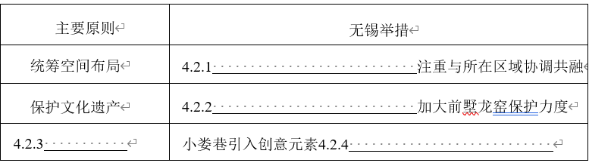
25-2信息提取评分标准
从文中提取对应信息，只要文中提及都正确，如偏离过大酌情扣分，意思相近也得分，共4分
4.2.1 推进各区域历史文化街区共同发展
4.2.2 兴建龙窑展示馆、举办国际柴烧艺术节
4.2.3 在保留历史精髓基础上融入现代元素
4.2.4 结合宋朝街巷文化打造沉浸式体验项目
（3）在“城·文脉”探究活动中，同学们就两位网友的留言展开讨论。请结合材料，谈谈无锡在保护和利用历史文化街区方面需做哪些改进。（3分）
25-3综合评析评分标准
“避免同质化开发，根据不同街区的定位打造专属亮点，彰显个性”1分；“适当保留老住户的原生态生活，避免过度商业化，让游客感受真实的市井生活气息”1分；开展特色民俗活动，“提升游客的体验感与参与感”1分，如偏离过大酌情扣分，意思相近也得分，共3分
网友 小南：“五一”假期，我游览了无锡的几条老街，感受到了无锡的化气息，但感觉这几条老街好像都差不多。
网友 小北：我也去了几条老街，要是能看到老住户们在小桥流水旁、青石板路上原生态的生活场景就更好了。
①针对 “老街风格相似” 的问题，无锡应在保护历史文化街区时，深入挖掘每个街区的独特历史背景与文化特色，避免同质化开发，根据不同街区的定位打造专属亮点，彰显个性；②针对 “缺乏原生态生活场景” 的问题，无锡可在开发历史文化街区时，适当保留老住户的原生态生活，避免过度商业化，让游客感受真实的市井生活气息，增强街区的生活感与烟火气；③此外，还可通过增设文化解说牌、开展特色民俗活动等方式，进一步凸显街区的文化差异，提升游客的体验感与参与感。
25-4文章理解评分标准
错误均扣3分，共3分
C（4）下列不符合“传承城市文脉”做法的一项是（3分） ( )
A.淄博市精心打造家乡名人蒲松龄的故居，努力让城市的名片更加闪亮。
B.岳阳市对能全文背诵范仲淹《岳阳楼记》的各地游客实施免门票政策。
C.某城市号召市民发扬“愚公移山”精神，鼓励大家齐心协力共渡难关。
D.某城市推出“跟着郦道元游三峡”旅行路线，宣传当地独特地域文化。
三、表达与交流（56分）
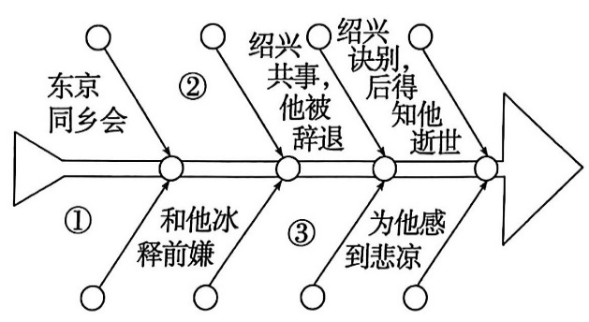
26.名著阅读。（6分）
26-1. 补充鱼骨图评分标准
1空1分，每空错误均扣1分，如偏离过大酌情扣分，意思相近也得分，共3分
（1）小语在阅读《朝花夕拾》时，以鲁迅的视角整理了他与范爱农相识相知的经历，请你结合名著内容，将下面的鱼骨图补充完整。（3分）
①东京初识范爱农（因发电报的事起争执）
26-2. 补充句子评分标准
1分 | 句式与前一句保持一致运用比喻修辞恰当；语义连贯，情感积极向上
0.5分 | 满足2 项要求
如偏离过大酌情扣分，意思相近也得分，共1分
②回国后在故乡重逢范爱农
③范爱农在绍兴做教员（或：范爱农的潦倒生活）
（2）小语发现鲁迅与范爱农在互相信任尊重、支持帮助的基础上，建立了深厚的友谊。他写下了这样的感慨，请你帮他补充完整。（1分）
友情是一汪汩汩流淌的清泉，滋润你干涸的心田；友情是一缕温暖明媚的阳光，照亮你前行的道路。
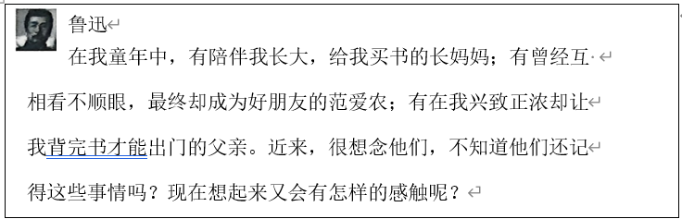
（3）人生贵相知。下面是鲁迅发布的一条动态，请仿照父亲的回复，以范爱农的口吻，给鲁迅回复。（2分）
26-3. 回复信息评分标准
开放题，言之有理即可，可以写：往事、慰问、展望……如偏离过大酌情扣分，意思相近也得分，共2分
父亲回复：虽然那时我的出发点是好的，现在想想那时候对你的教育方式确实有所欠缺，不应该束缚你自由的天性。
范爱农回复：当年在东京，我因一时执念与你意见相左，如今想来实在抱歉。后来与你重逢共事，承蒙你信任与关照，我深感温暖。若有来生，仍愿与你为友，共话家国。
27．阅读下面的文字，按要求作文。（50分）
告别彷徨，是新路的发现；告别苦恼，是心灵的解脱。幼鸟告别母巢，学子告别母校-这告别意味告别，现今是对历史的告别：告别中有反思，告别中有奋起，告别中有新生。
请以《告别》为题，写一篇文章。
要求：①文体不限（诗歌除外）；②不少于500字；③文中不得出现真实的人名、地名。
示例：
告别
人生如寄旅，行途漫漫，总有告别如轻絮拂过心湖。有些告别，是与过往的释然，任执念随晓风漫散；有些告别，是向未来的启碇，让期许伴星光生长。于我心底，最缱绻难忘的，是与老院那场浸着桂香的温柔诀别。
老院静卧在城市的肌理深处，青瓦叠着岁月的尘霜，白墙爬满苍绿的苔痕，阶前那株爷爷手植的桂树，早已亭亭如盖，织就我童年最温润的光影。每至秋阑，金桂疏疏绽放，细碎的花雨簌簌漫过庭院，甜香穿篱越墙，漫入寻常烟火。爷爷会搬来竹椅倚立树下，我蜷在他膝头，听他细数那些泛黄的流年旧事，嗓音混着桂香，温厚如醇酒。厨房的窗隙间，奶奶的身影在蒸汽中氤氲，桂花糕的糯甜与饭菜的鲜香缠络交织，酿成老院独有的光阴气息。那时的我，总以为这样的日子会如桂树常青，从未料想，告别竟来得这般猝不及防。
去年盛夏，城市规划的蓝图漫过这片老巷，老院被划入拆迁之列。父母轻声告知我这个消息时，我正伏在桂花树下读诗，书页间恰好栖落一瓣鎏金的桂花。我猛地抬眼，青瓦上的日光灼灼，刺得眼眶发酸，墙上那道歪歪扭扭的身高线，还清晰地镌刻着成长的轨迹，眼泪便不争气地涌了上来。“能不能不拆啊？”我攥紧爷爷的衣角，声音里裹着浓重的哽咽。爷爷轻轻叹了口气，布满老茧的手掌抚过我的发顶，语气温柔而怅然：“傻孩子，城市要往前奔赴，总得给新的时光腾出让路。”
往后的时日，老院的烟火气日渐稀薄，只剩空荡的屋檐承接朝晖与暮雨。父母忙着收纳行囊，纸箱里盛满了岁月的细碎；奶奶蹲在角落，小心翼翼地拾掇我儿时的玩具，指尖摩挲着布娃娃的衣角，喃喃絮语：“这是你三岁时最珍爱的，连睡觉时都要紧紧抱着……”爷爷则日日静立桂花树下，烟卷在指间明灭，沉默的眼眸里，盛满了对这片土地的缱绻眷恋。我亦学着与这里的一切温柔作别：将攒了许久的彩石埋进院角的泥土，把与伙伴的悄悄话写在素笺上，轻轻塞进桂花树的树洞，盼着它们能永远扎根在这片承载了我所有童年的沃土。
搬家那日，天尚未破晓，晨雾漫过石阶，携着清冽的凉意。我最后一次踏入老院，月光穿透桂树的枝叶，在地面洒下斑驳的银辉，温柔得恰似奶奶的怀抱。我抬手轻触桂花树粗糙的树干，指尖传来的温润，仿佛仍是爷爷掌心的余温；深吸一口气，空气中残留的桂香，仍能依稀勾勒出奶奶在厨房忙碌的身影。“再见了，老院。”我在心底轻声呢喃，字句间浸着万般不舍。车子缓缓启动，我频频回望，老院的青瓦在晨光中渐渐凝缩，最终成了视野里的一点微光，缓缓消散在天际。
如今，我栖身于宽敞明亮的新楼，可老院的光阴总在不经意间漫上心头。直至某日，我在新小区的花园里，偶遇一株小小的桂树，枝头缀着零星的花苞，才忽然豁然开朗：告别从非遗忘，而是将那些温润的回忆妥帖安放于心间，携着它们继续前行。老院的桂香，早已镌刻进我的生命肌理，时时唤醒那些被温柔包裹的岁月；而那场与老院的告别，亦让我悄然蜕变，学会以平和的心境接纳世间的流转与变迁。
人生的旅途依旧漫长，定然还有无数次告别在前方等候。但我已然明了，每一次告别，都是新的启程。恰似与老院的诀别，让我揣着童年的温暖，勇敢地迈向更远的未来，奔赴更璀璨的光阴。

